**青海省电子招投标公共服务平台**

**企业诚信库入库操作手册**

2023年7月14日

# **进入登录界面**

打开电脑 IE 浏览器，进入青海省电子招投标公共服务平台

（https://www.qhggzyjy.gov.cn/fwpt/）

推荐使用window7、Windows8、Windows10及其以上版本的电脑操作系统，IE浏览器版本建议使用IE11及以上版本浏览器或IE模式下的edge浏览器。

其他类似于360浏览器、火狐浏览器、UC浏览器、QQ浏览器等在使用过程中可能会出现未知问题，不推荐使用。

点击【主体入库】进入会员端登录页面。

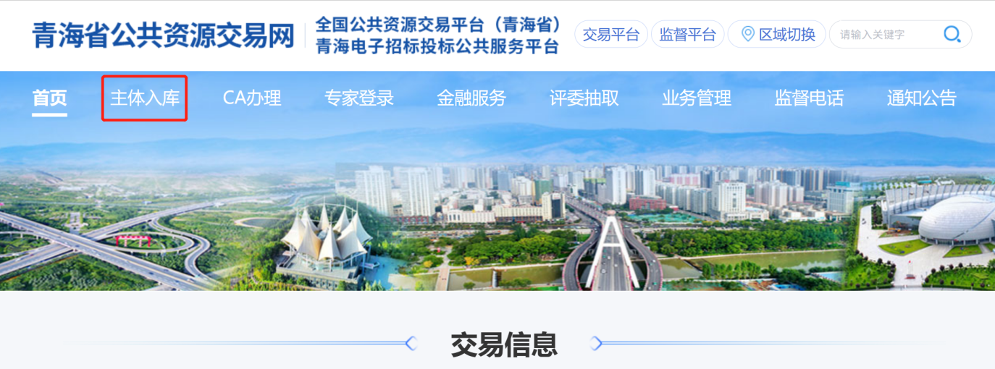

进入会员端登录页面后，点击登录框左下方的【统一身份认证登录】进入统一身份认证平台界面进行的登录，登录成功后会进入系统。

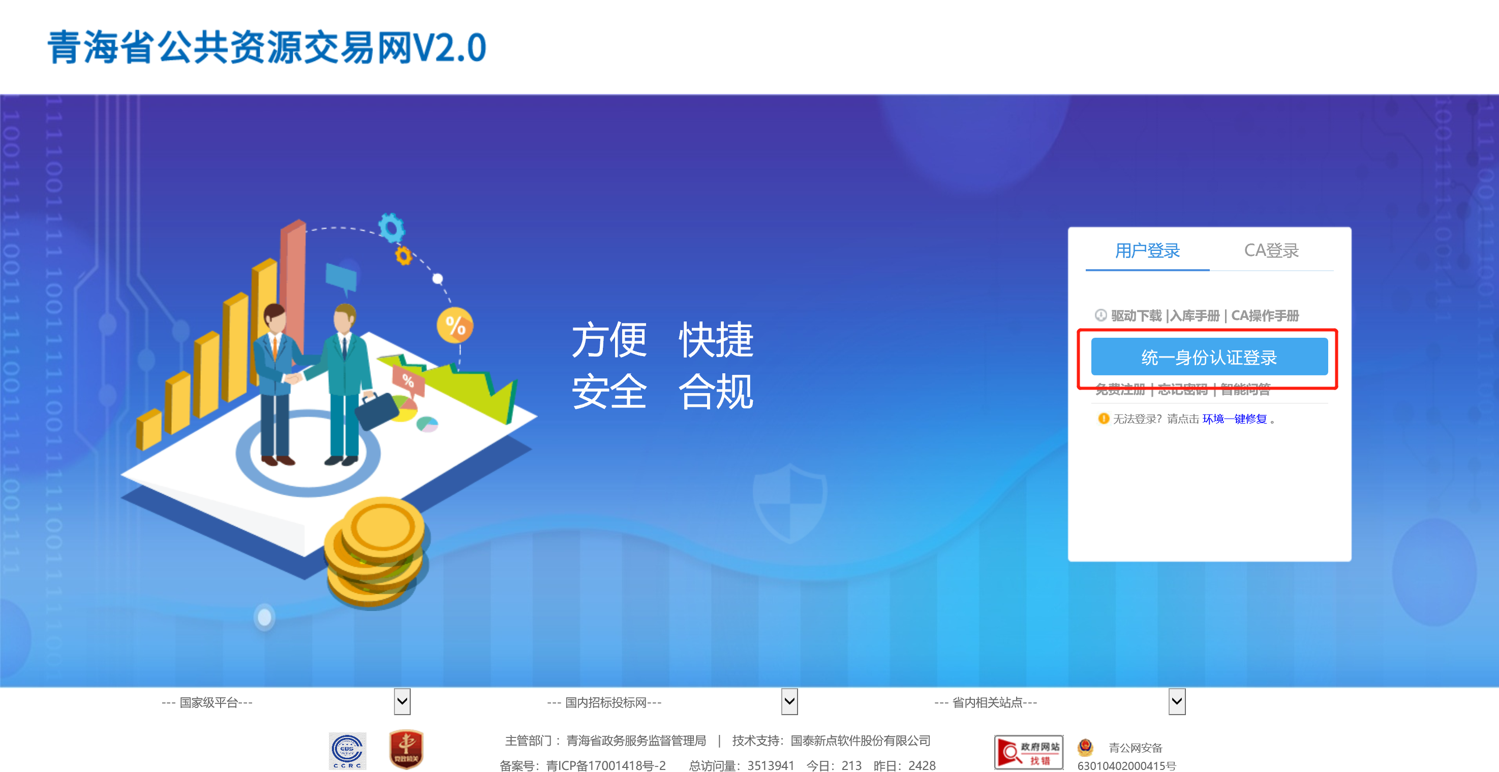

# **进行主体注册**

目前我方系统已经与统一身份认证系统对接，用户只需在青海省统一身份认证平台注册过，即可直接使用对应账号进行登录，若未注册过，则点击下方注册用户进行注册。

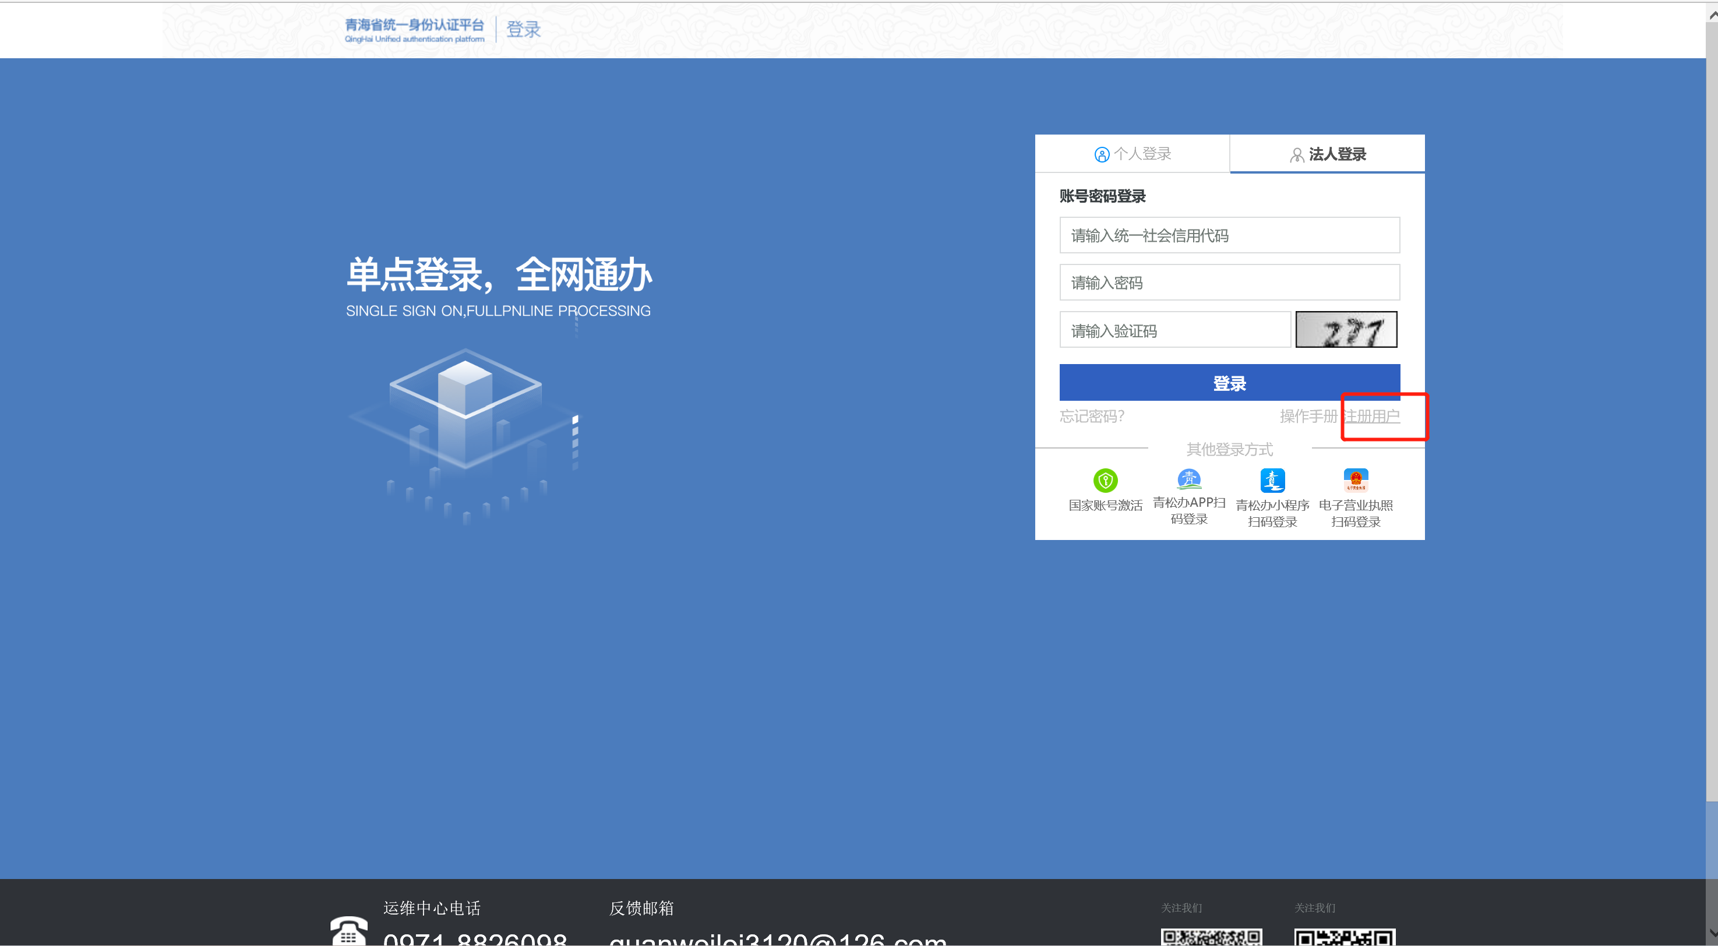

## 2.1基本信息

在进入注册界面后，首先选择右上角个人注册或法人注册，选择好身份类型后，按照界面要求填写对应信息即可。

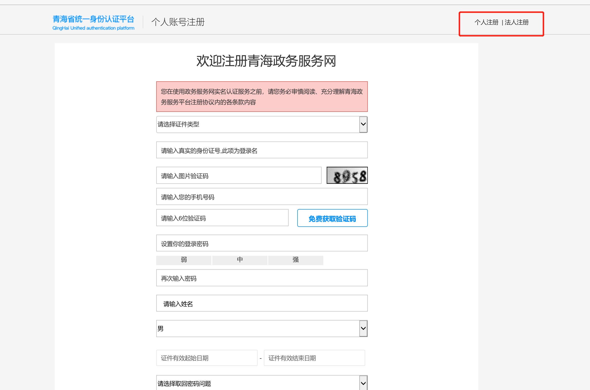

## 2.1注册提交

填写完成后，确保内容无误，即可点击最下方注册按钮即可。

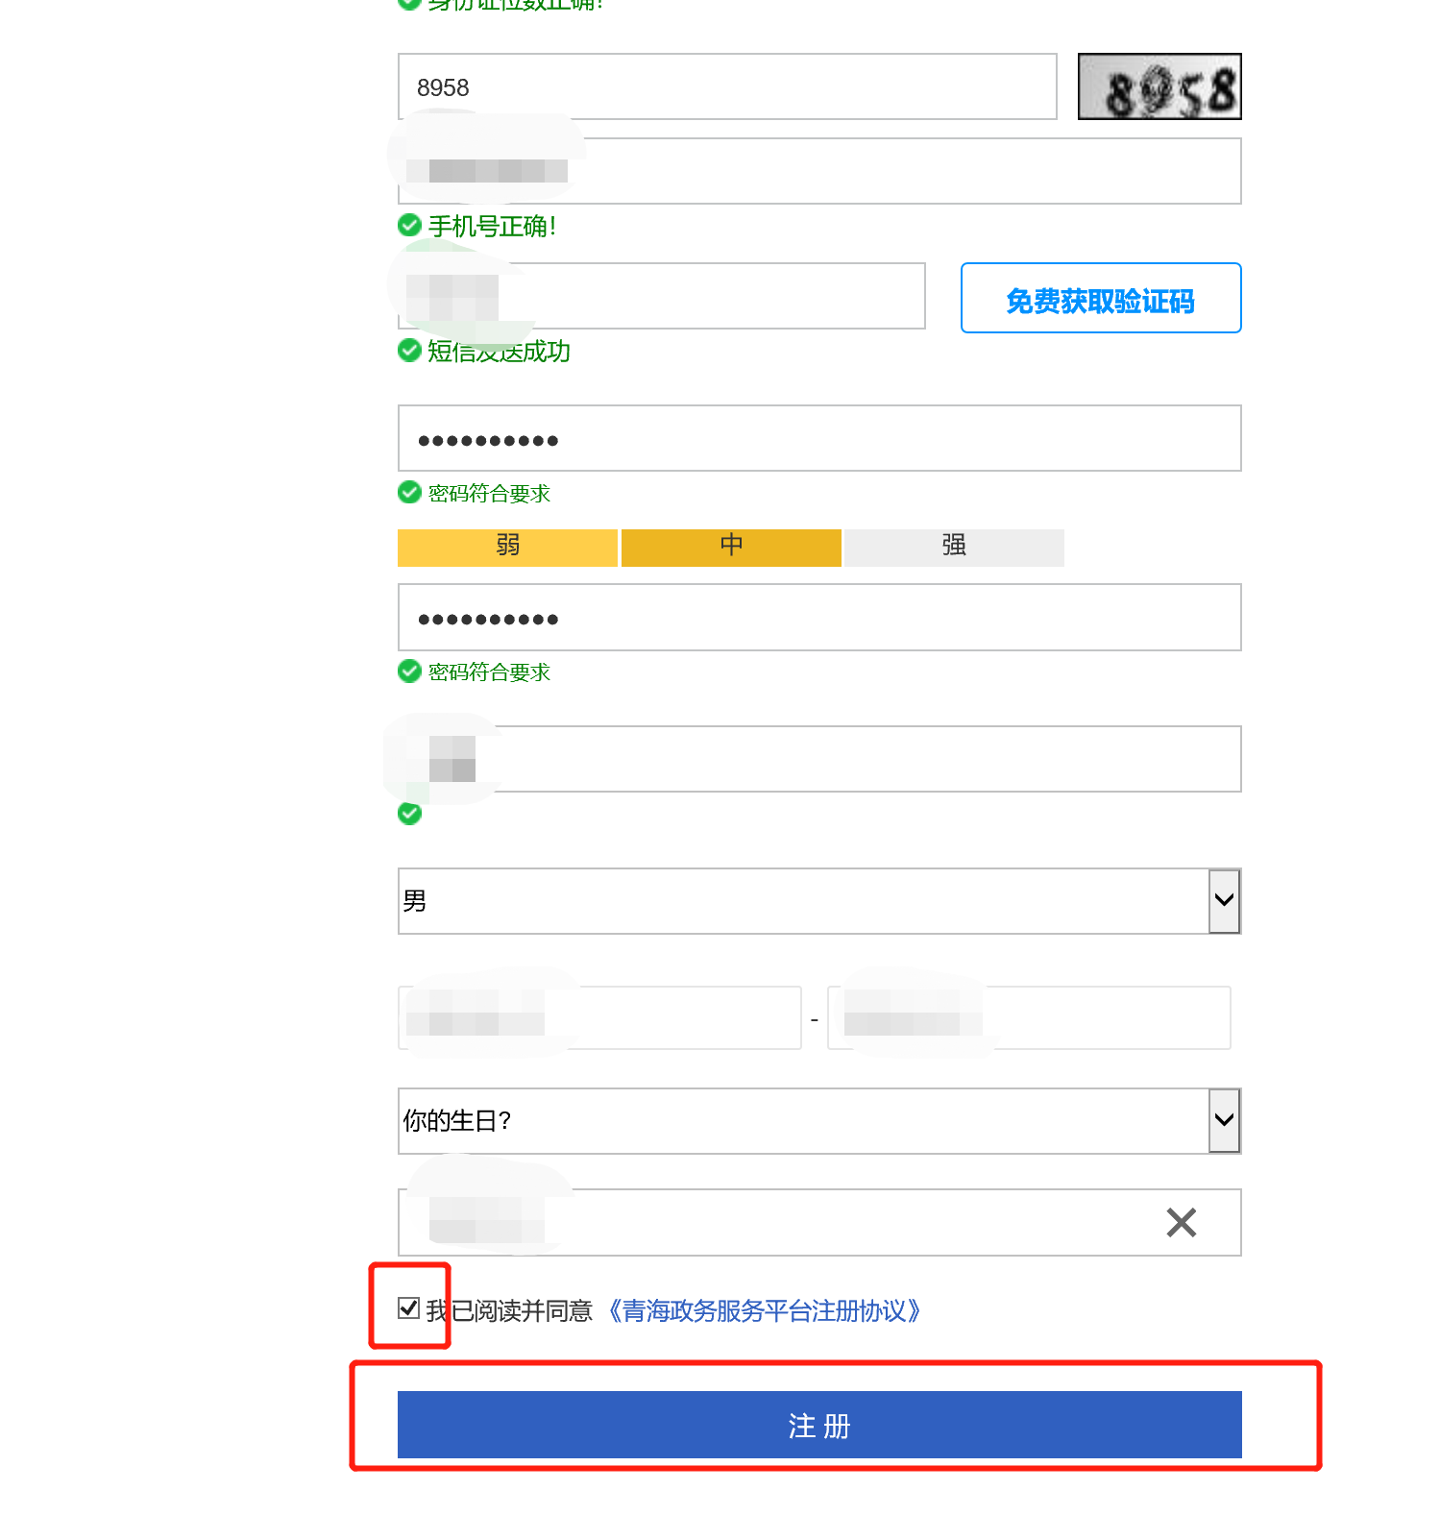

# **诚信库信息填写**

完善诚信库信息，主要完善企业基本信息、经营资质、职业人员、人员职业资格和企业财务等信息，其他信息如企业有，原则上需要上传。

## 3.1基本信息

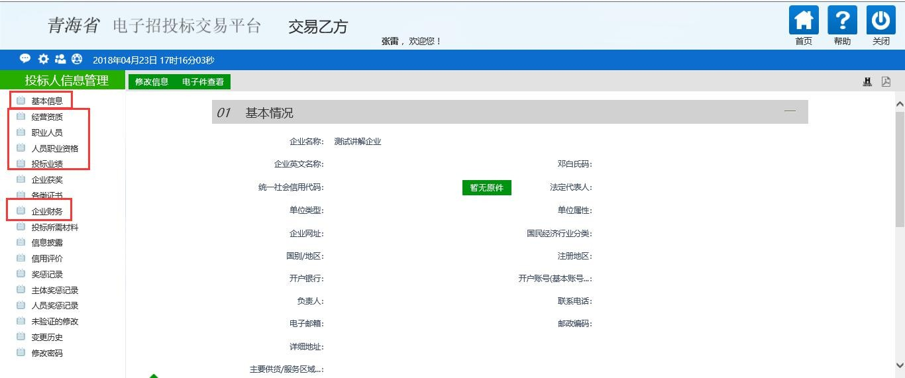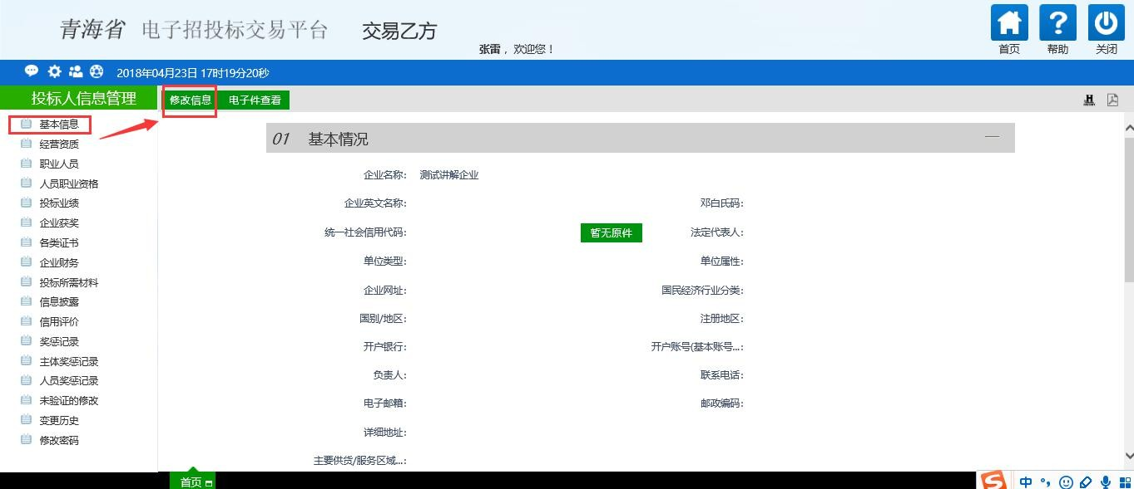点击【基本信息】---【修改信息】，对右侧的【基本情况】、【营业执照】、【单位简介】进行填写。

### 3.1.1基本情况

企业名称：已经从账号注册里面同步过来，如没有错误可不用修改。企业英文名称：如企业有英文名称可填写上。

邓白氏码：如企业有邓白氏码建议填写上，如没有可不填写。

统一社会信用代码：可填写单位组织机构代码，单位已完成三证合一的填写统一社会信用代码（在企业营业执照上有）。

法定代表人：填写企业法人

单位类型：分为政府、军队、事业单位、企业、个体经营，请根据自身企业情况选择。

单位属性：分为制造商、集成商、代理商、服务商，企业根据自身经营情况选择。

企业网址：企业有自己的网址可填写，无则可不填写。

国民经济行业分类：按照里面提供的类型进行选择。

国别/地区：按照企业所处的国别进行选择。

注册地区：按照企业所处地区进行选择。

开户银行：填写企业对公账户所在银行。

负责人：本地区企业负责人

联系电话：本地区企业负责人联系电话

电子邮箱：企业邮箱、法人邮箱或本地区企业负责人邮箱。

邮政编码：企业单位地址所对应的邮政编码

详细地址：企业单位地址详细地址，建议精确到街道及门牌号。

主要供货/服务区域：企业业务覆盖区域

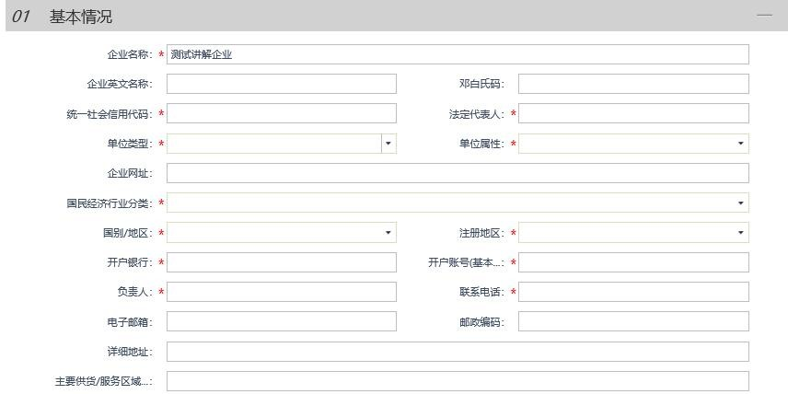

### 3.1.2营业执照

营业执照号码：填写企业营业执照编号。

单位性质：根据企业真实情况选择。

注册资本：按照营业执照上面信息填写。

注册资本币种：按照营业执照信息或企业真实情况填写。

登记机关：按照营业执照信息填写。

经营范围：按照营业执照信息填写。

### 3.1.3单位简介

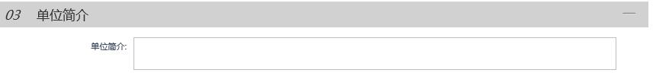自行编写企业的单位简介

### 3.1.4电子件管理

填写完以上信息后，点击【修改保存】，然后点击【电子件管理】进行企业相关附件上传工作。备注：企业所有附件均需要进行彩色扫描上传，

上传的电子件大小最大为 1024KB 即 1MB，超 出大小限制，无法上传。

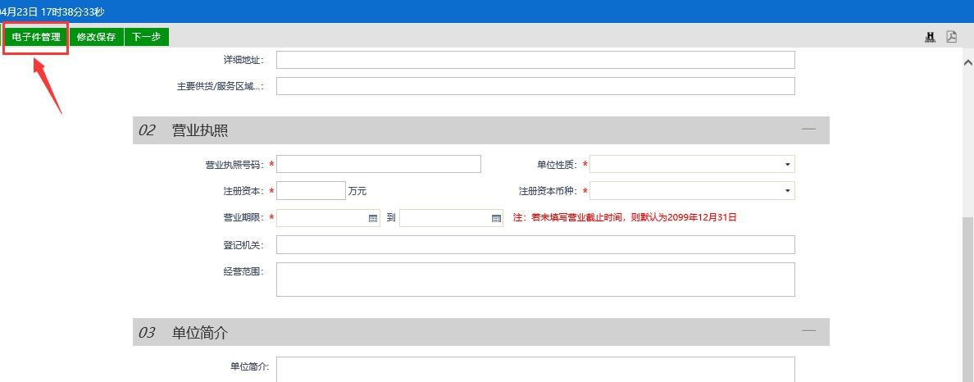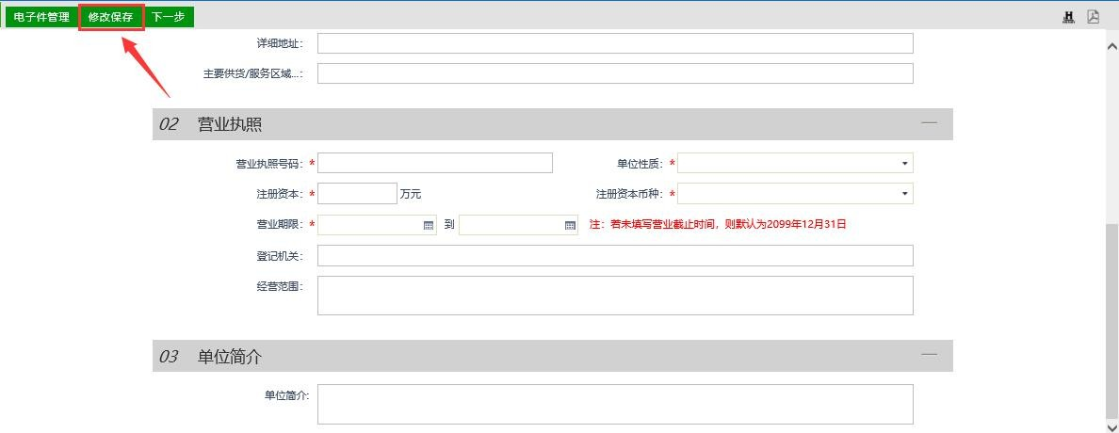

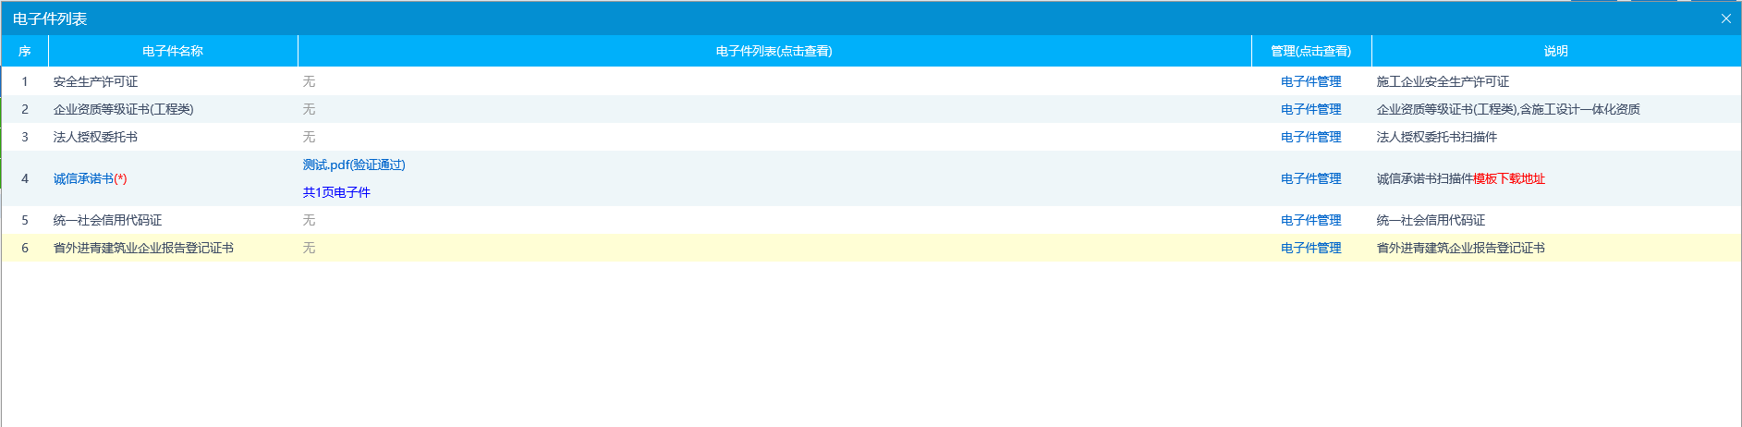

备注：企业基本信息需要上传相关扫描件，请按照列表内容进行上传操作，其中组织机构代码证和诚信承诺书为必填项。

## 3.2经营资质

点击【经营资质】---【新增经营资质】，进行经营资质的录入操作。

备注：请按照企业资质情况录入，录入的资质项在审核通过后才能生效。

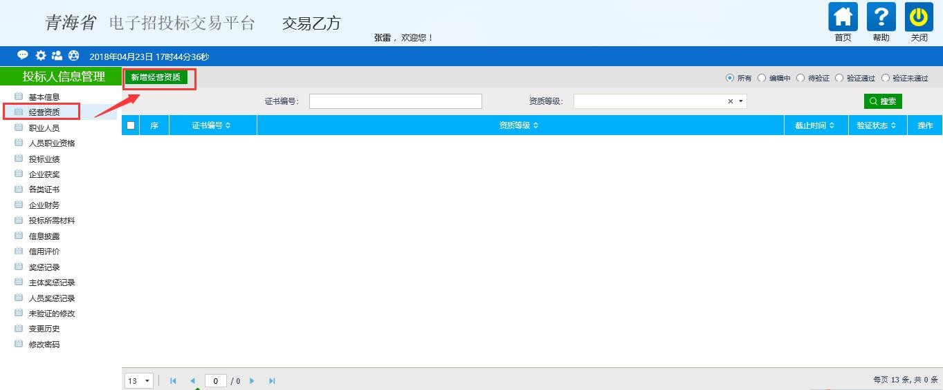

完成资质信息填写后，点击【修改保存】，并点击【电子件管理】进电子件上传操作。备注：操作步骤及要求与基本信息一样。

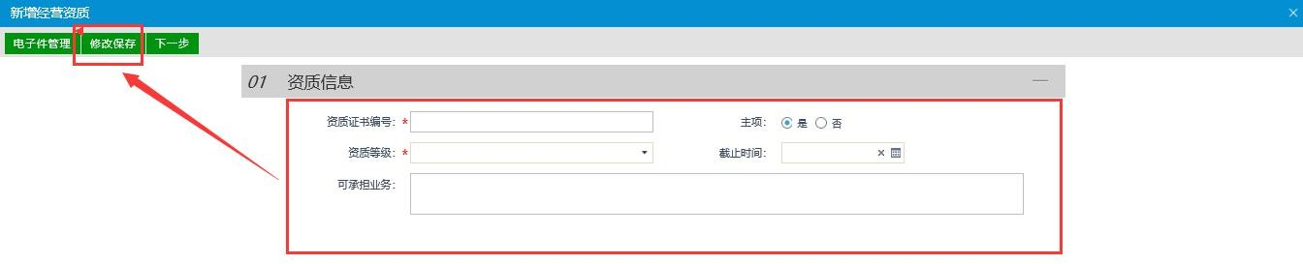

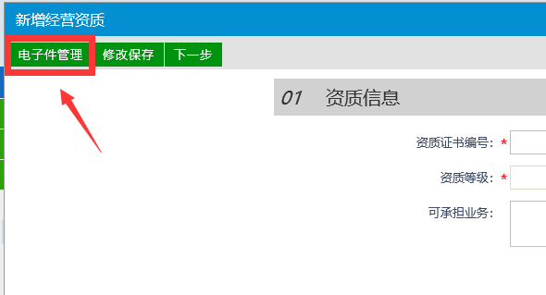

## 3.3职业人员

点击【职业人员】---【新增职业人员】进行职业人员的录入工作。

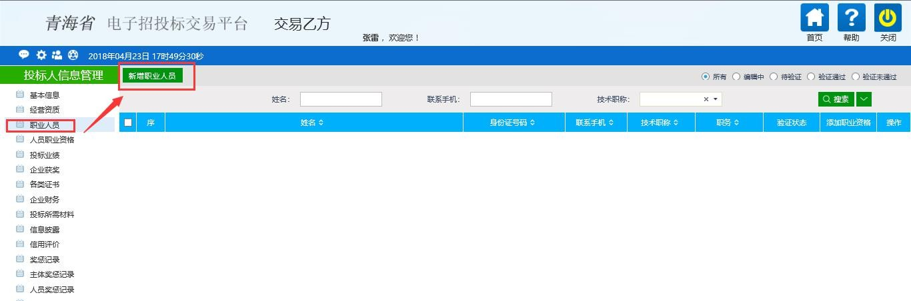

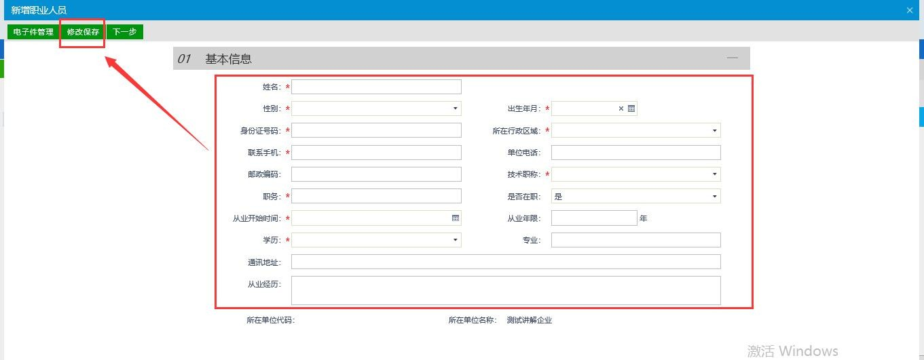填写完人员的基本信息后，点击【修改保存】后点击【电子件管理】进行电子件的上传操作。

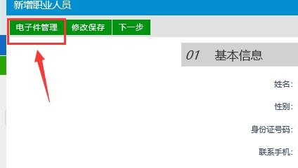

## 3.4人员职业资格

点击【人员职业资格】---【新增人员职业资格】进行人员职业资格证书的录入操作。

人员职业资格是要挑选职业人员里面的人员，如职业资格里面没有人员，请在职业人员里面进行录入后再录入职业人员资格。

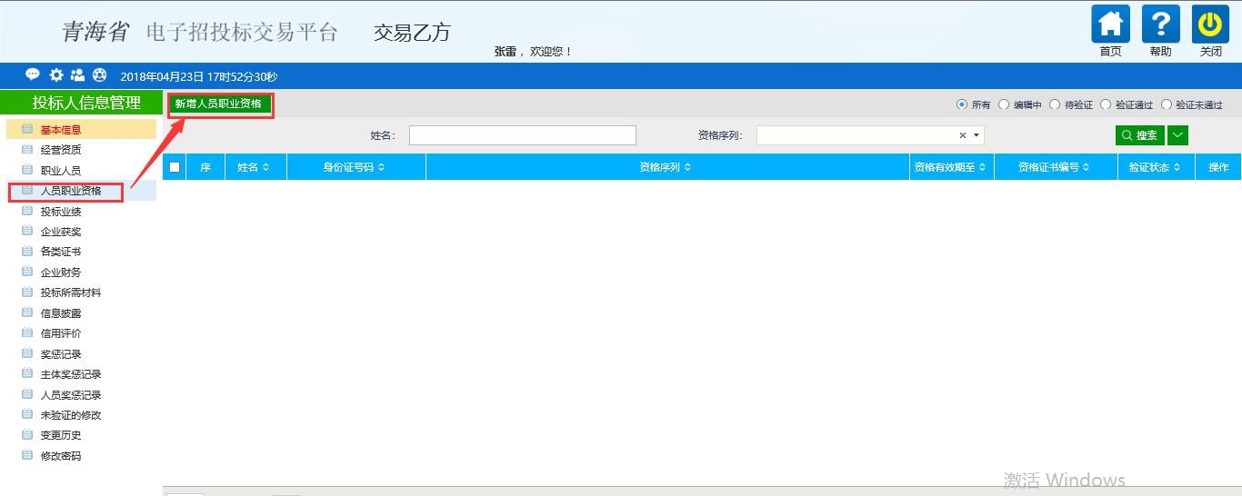

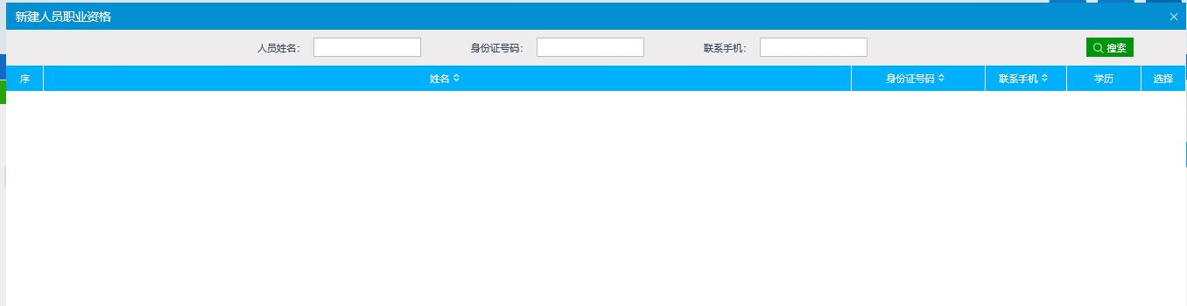

## 3.5企业规模

点击【企业规模】---【新增信息】，进行企业规模的录入。

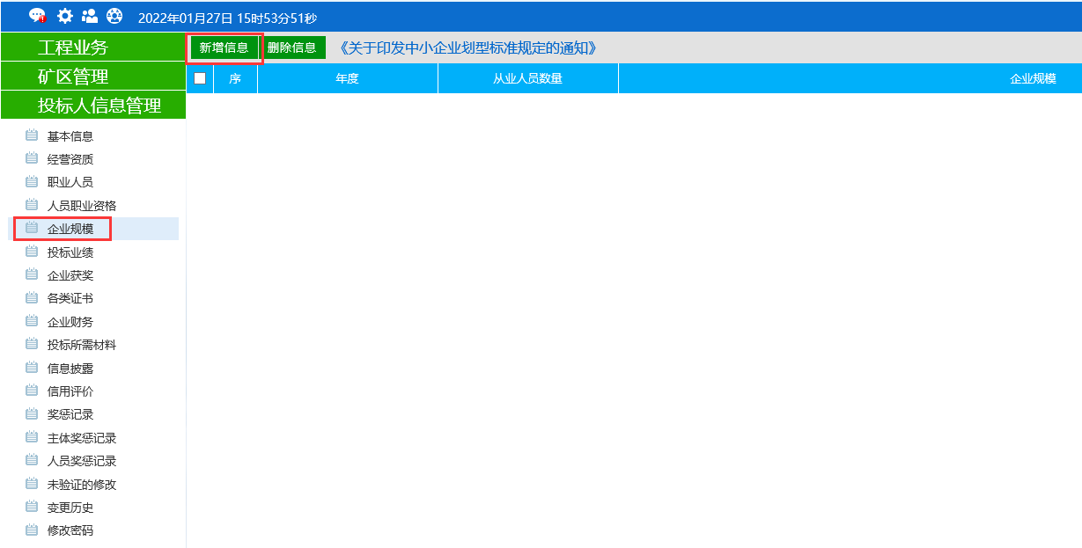

*号均为必填项，请按企业实际情况填写。填写完成后点击左上角【修改保存】即可。

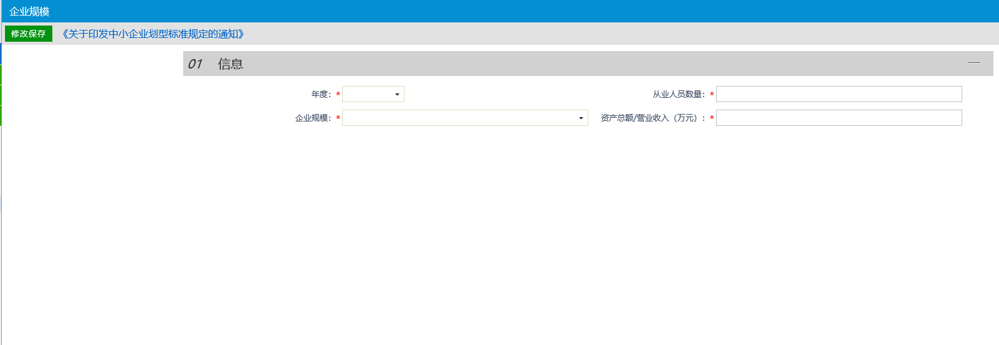

## 3.6企业财务

点击【企业财务】---【新增财务】进行企业财务的录入操作，如新成立公司，暂无企业财务报表，可参考上方红色字体提示操作。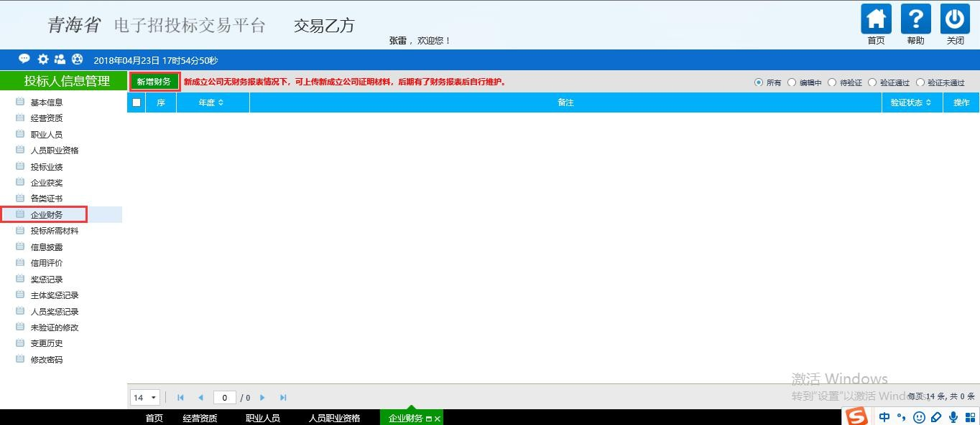

## 3.7其他

基本信息的其他节点，由企业自行按照企业真实情况填写。如投标业绩/招标业绩、企业获奖、各类证书、投标所需材料、信息披露、信用评价、奖惩记录、主体奖惩记录、人员奖惩记录等信息。

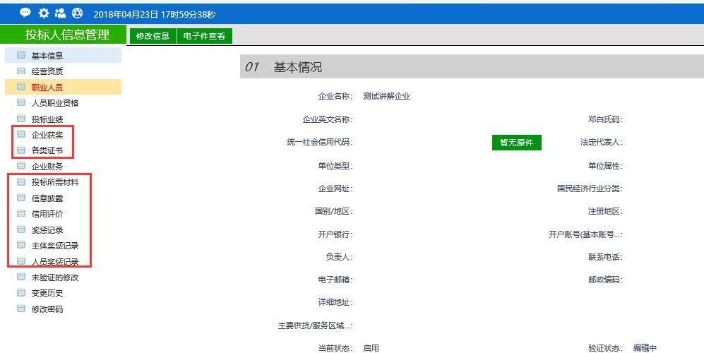

# **诚信库信息提交**

所有信息及电子件上传完成后，点击左上角【下一步】

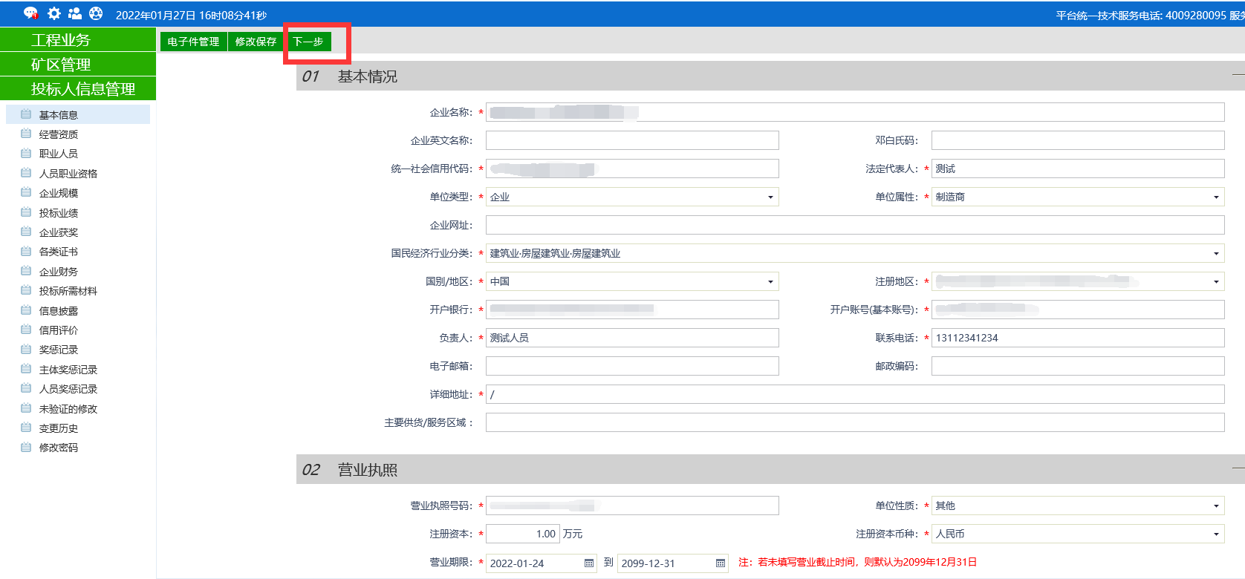

点击【提交信息】---【确认提交】

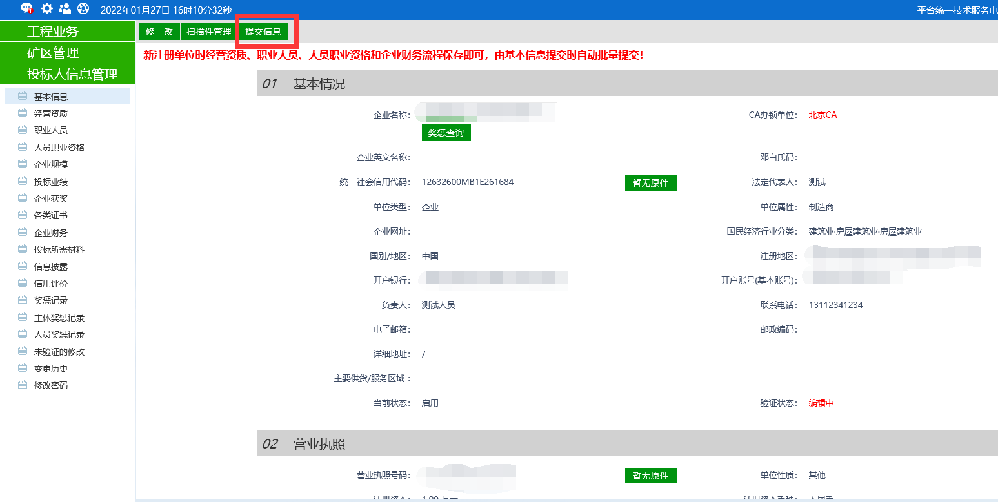

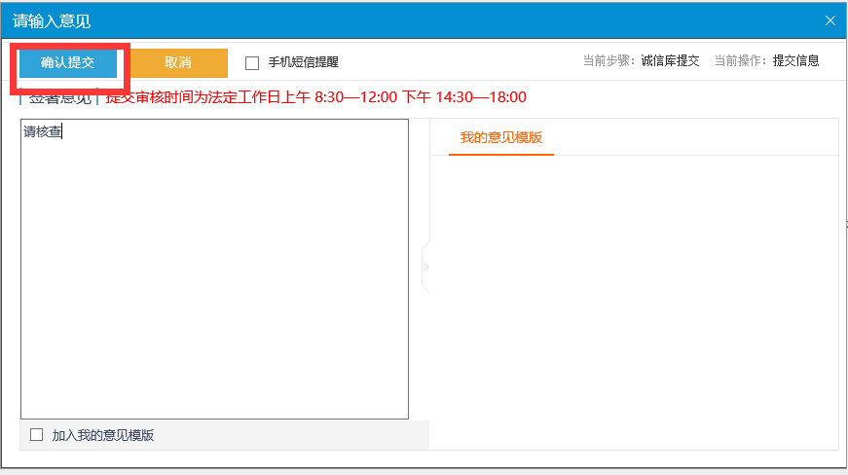

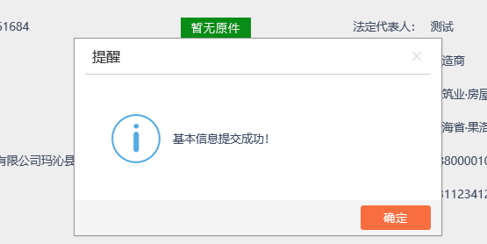

基本信息提交成功，等待审核即可。